Lehrerversuch – Entfärbung von Coca-Cola mit Milch
In dem Versuch lernen die SuS, wie sich das beliebte Limonadengetränk Cola entfärben lässt und der pH-Wert sich ändert. Anstelle der Milch kann die Cola auch mit Aktivkohle entfärbt werden. Obwohl des geringen Materialaufwands sowie der unbedenklichen Produkte sollte der Versuch als Lehrerdemonstrationsversuch durchgeführt werden, da er sehr zeitintensiv ist. So sollte die Cola schon vorher entfärbt werden und die SuS anschließend die pH-Werte der beiden Substanzen messen.

Materialien: 2 Becherglas (250 mL), pH-Meter, Milch, Cola
Chemikalien: -
Durchführung: Es werden ungefähr 100 mL Cola in ein Becherglas gegeben und der pH-Wert gemessen. Anschließend werden 40 mL Vollmilch vorsichtig hinzugegeben und ca. 2 Stunden gewartet. Die obere farblose Schicht wird mittels Pipette oder Filter entfernt und in ein weiteres Becherglas gegeben. Abschließend wird der pH-Wert der klaren Lösung gemessen.
Beobachtung: Die Cola wird klar und es bildet sich ein flockiger brauner Bodensatz. Der pH-Wert steigt von ca. 3 auf über 5 an.
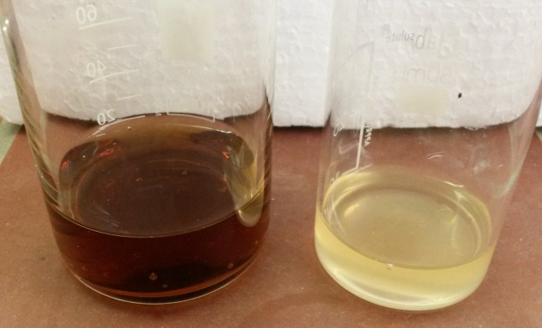
Abb. 1 - Cola (links) und entfärbte Cola mit Milch (rechts).
Deutung: In der Cola ist neben Kohlensäure auch die Phosphorsäure enthalten. Daher liegt der pH-Wert zwischen 2,5 und 3. Trifft die Säure auf Milch, dann denaturieren die Eiweißstoffe (Proteine) der Milch. Unter Denaturieren wird die räumliche Veränderung der Struktur der Proteine bezeichnet. Sie nehmen eine für die neue saure Umgebung energetisch günstige Anordnung ein. Als Ergebnis verklumpen die Eiweiße. Durch die große innere Oberfläche sowie den porösen Eigenschaften sind die denaturierten Eiweiße in der Lage, große Mengen des organischen Lebensmittelfarbstoff E150d (Zuckerkulör) zu adsorbieren, sodass er mit den Eiweißen auf den Becherglasboden sinkt. Die Cola entfärbt sich somit und der pH-Wert steigt, durch die Zugabe von Milch, die nur schwach sauer ist.
Entsorgung: Die Cola-Milch-Lösung kann im Abfluss entsorgt werden.
Literatur: Nach:
S.Ott, http://www.wdr5.de/sendungen/leonardo/kuechenexperimente/
cola120.html, 4.04.2014 (Zuletzt abgerufen am 8.08.2015 um 13:10Uhr).

Die Vollmilch (vorher pH-Wert messen!) sollte nur vorsichtig in das Becherglas mit der Cola gegeben werden, um den Effekt der Flockenbildung deutlich zu erkennen. Die Cola kann auch mit Aktivkohle entfärbt werden.

